**памятка**



**населению города Кунгура**

**Берегите детей от пожара!**

**Основными причинами пожаров, при которых гибнут дети, являются неосторожное обращение с огнем, детская шалость и неисправность электрооборудования и печного отопления.**

**Управление гражданской защиты города Кунгура убедительно просит родителей:**

**• Ни в коем случае не оставляйте детей одних дома даже на заветные «5 минут» и, тем более, в запертых домах, квартирах или комнатах!**

**• Спички и зажигалки, легковоспламеняющиеся и горючие жидкости, а также лекарства и бытовую химию храните в недоступных для детей местах!**

**• Не разрешайте своему ребенку самостоятельно пользоваться газовыми и электрическими приборами, растапливать печи!**

**• Обязательно поговорите с детьми и расскажите им, что нужно делать в случае возникновения пожара. Напомните детям, что при пожаре нельзя прятаться в укромные места (в шкафы, под кровати), так как это затруднит их поиск и спасение!**

**• Помните: безопасность детей — дело рук их родителей!**

**• Каждый ребенок должен знать свой домашний адрес!**

**• Выучите с детьми наизусть номера телефонов вызова экстренных служб!**

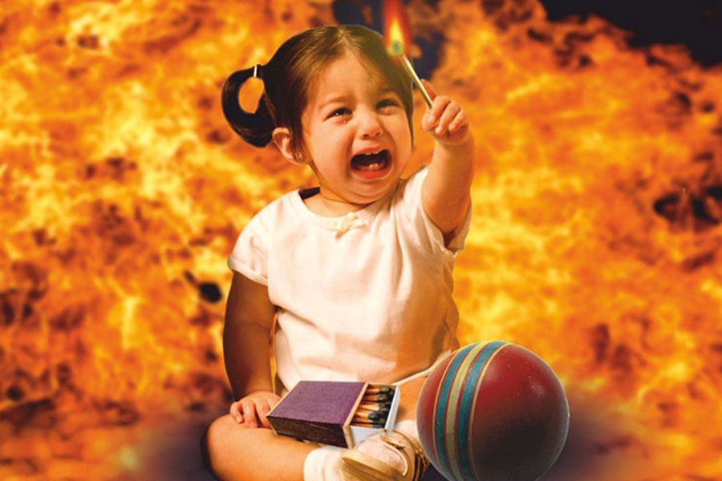

**В случае обнаружения возгорания немедленно сообщите по телефону: -01,**

**с сотового телефона: -101**

**Единая дежурно-диспетчерская служба: -112**

*Памятка разработана на курсах ГО МКУ «Управление гражданской защиты города Кунгура Пермского края» http://vk.com/public76213350*